H1: ELEKTRONISCHE STRUCTUUR EN BINDINGEN

**BEKIJK DE NOTITIES**

* 1. Ionische versus covalente bindingen
     1. Ionische binding

= resultaat van elektrostatische aantrekking tussen ionen van tegengestelde ladingen, bv. NaCl

* + 1. Covalente binding

= resultaat van het gemeenschappelijke stellen van valentie-elektronen

* C, N, O en F: bezitten geen d-orbitaal en moeten voldoen aan de octetregel (atoom is pas stabiel als het 8 e- op de buitenste schil heeft)
* Niet polaire covalente bindingen

= een gelijke ladingsverdeling tgv gelijke elektronegativiteiten van de atomen

* Polaire covalente bindingen

= een ongelijke ladingsverdeling tgv van verschillende elektronegativiteit van de atomen

* Het meest elektronegatief atoom heeft de grootste ladingsdichtheid rond zich
* Partieel positieve en partieel negatieve lading langs beide kanten
* Richting van de polariteit wordt aangegeven door een **pijl**. Bij conventie geeft de richting van de pijl aan waarnaar de e- worden getrokken (meest e- negatief atoom)
* Polaire covalente binding zit tussen extremen van ionaire bindingen en niet polaire covalente bindingen.
* Ionische binding: niet gemeenschappelijk stellen van e-
* Niet polaire covalente binding: gelijk ter beschikking stellen
* Hoe **groter het verschil in e-negativiteit** tussen atomen in een binding, hoe **groter het “ionair” karakter”** van de binding.
* Hoe kleiner het verschil in e- tussen atomen in een binding, hoe groter het “covalente karakter” van de binding.
* Polaire covalente binding heeft een dipool

= een ongelijke verdeling van lading of het heeft partieel negatief gedeelte en een partieel positief gedeelte.

* Grootte: dipoolmoment
* µ = e x d (eenheid D, Debye)
* e = lading op het partieel pos of neg atoom
* d = afstand tussen de ladingen
* Molecule 1 covalente binding heeft, is het dipoolmoment gelijk aan die van de verbinding
* Moleculen met meerdere covalente bindingen is het dipoolmoment afhankelijk van alle bindingen en de goniometrie (=vectoriële som)
  1. Lewis, Kékulé en gecondenseerde structuren
     1. Lewis structuur

= Valentie - e- worden als punten voorgesteld

* + 1. Kékulé structuur

= bindende e- worden als lijntjes voorgesteld, de niet-bindende worden niet voorgesteld (bij chemische eigenschappen wel)

* + 1. Gecondenseerde structuren

= zowel de bindende als de niet-bindende worden getoond

* Geef de Kékulé structuur voor de bruto formule HNO3
* Aantal valentie e- bepalen
* e- verdelen + rekeningen houden met de valentie van de e-
* Bindingen vormen + octetregel voldoen
* Niet aan octetregel voldoen 🡪 vrij e- paar gebruiken om dubbele bindingen te maken
* FL controleren
* Π = 6x + 2 -V
* V = aantal valentie e- vermenigvuldigt met het aantal keer dat het element voorkomt
* 6x = aantal niet H+ atomen
* Volle pijl: 2 e-
* Halve pijl: e-
* Gemeenschappelijke deel beschrijft de chemische binding in het vlak
* Niet gemeenschappelijk deel beschrijft de chemische binding boven/onder het vlak
  1. Hybridisatie
* Atoomorbitalen (AO) zijn niet geschikt om de geometrie en de binding van een molecule te verklaren
* Tijdens het bindingsproces ontstaan beter orbitalen die dit wel kunnen

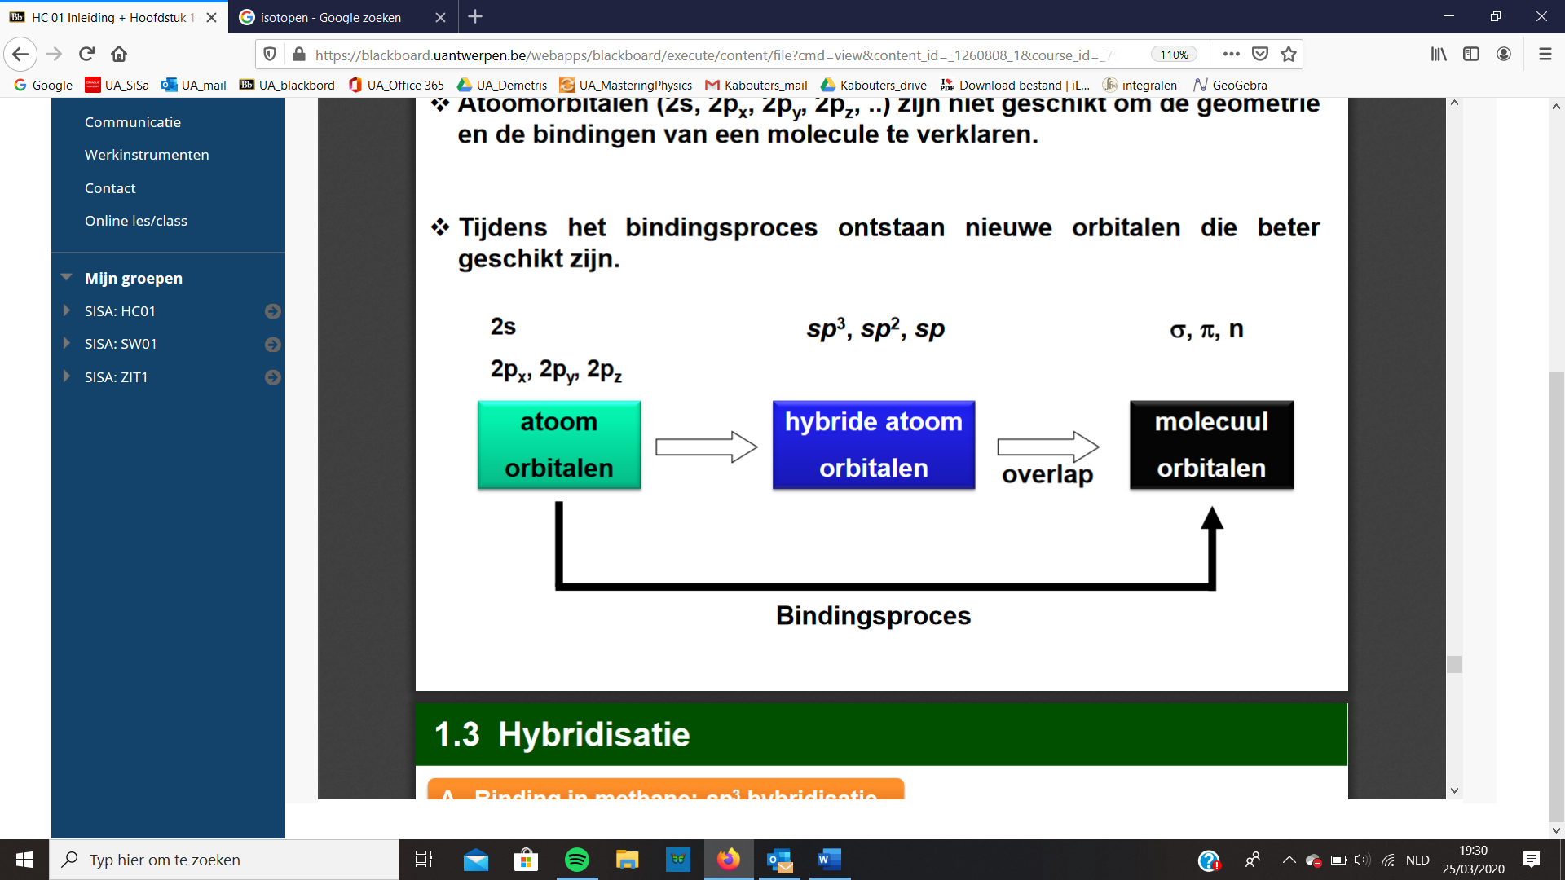

* + 1. Binding in methane: sp3 hybridisatie
* Verwachtingen zijn 2 soorten bindingen:
* Overlap van 2s-orbitaal van C met één H-orbitaal
* Overlap van drie 2p-orbitaal met een drie H-orbitaal
* Koolstof kan vier covalente bindingen aangaan (ondanks dat hij 2 ongepaarde valentie e- heeft in zijn grondtoestand)
* 2s e- naar het lege 2p orbitaal te brengen 🡪 4 ongepaarde e- bekomen
* Overbrengen van een 2s e- naar een 2p orbitaal vergt veel energie
* Geen e- van 2s naar 2p zouden gaan, koolstof slechts 2 paar covalente bindingen aangaan
* Door 2s-orbitaal en 3 keer 2p-orbitaal kunnen we niet verklarren dat de vier C-H bindingen in methaan gelijk zijn
* Invoeren **orbitaalhybridisatie** werd ingevoerd door Pauling
* Sp3 hybridisatie
* 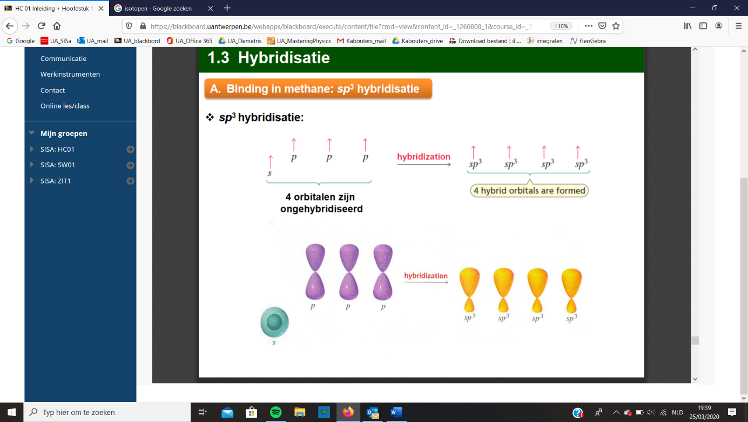Twee lobben (zoals p-orbitaal), verschillend in grootte door het s-orbitaal toe te voegen aan één lob van het p-orbitaal en afgetrokken wordt van het andere
* Combinatie van één s-orbitaal en drie p-orbitalen
* Ruimtelijk zover mogelijk uit elkaar zitten omdat e- elkaar afstoten, zo wordt de energie geminimaliseerd

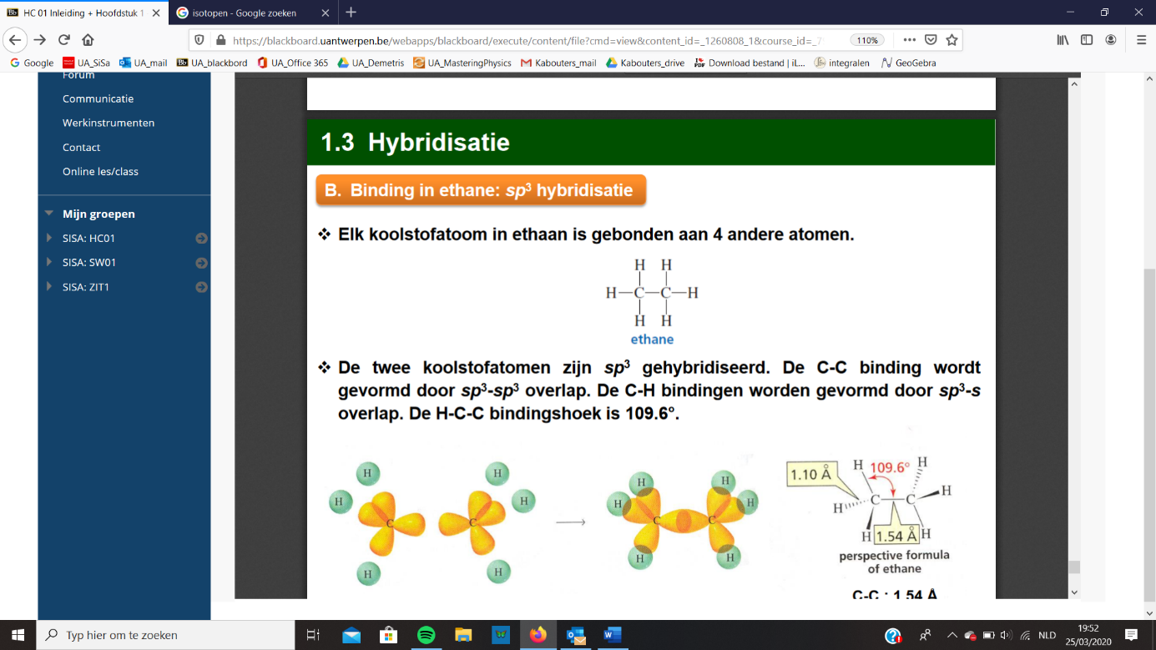

* + 1. Bindingen in ethaan: sp3 hybridisatie
* 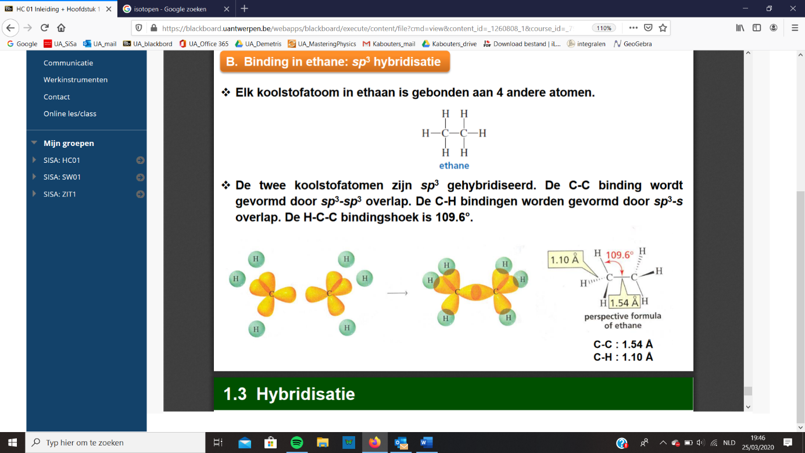Elk koolstof is gebonden aan 4 ander atomen
* Twee koolstofatomen zijn sp3 gehybridiseerd
* C-C binding wordt gevormd door sp3 - sp3 overlap
* C-H bindingen worden gevormd door s- sp3 overlap
* Mo schema van de C-C enkele binding bezit een bindend en een anti-bindend orbitaal

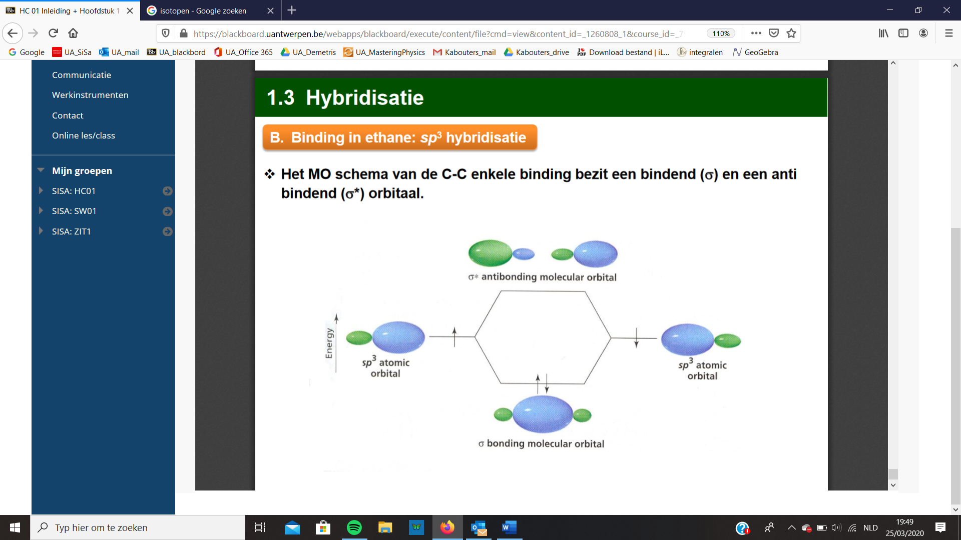

* + 1. 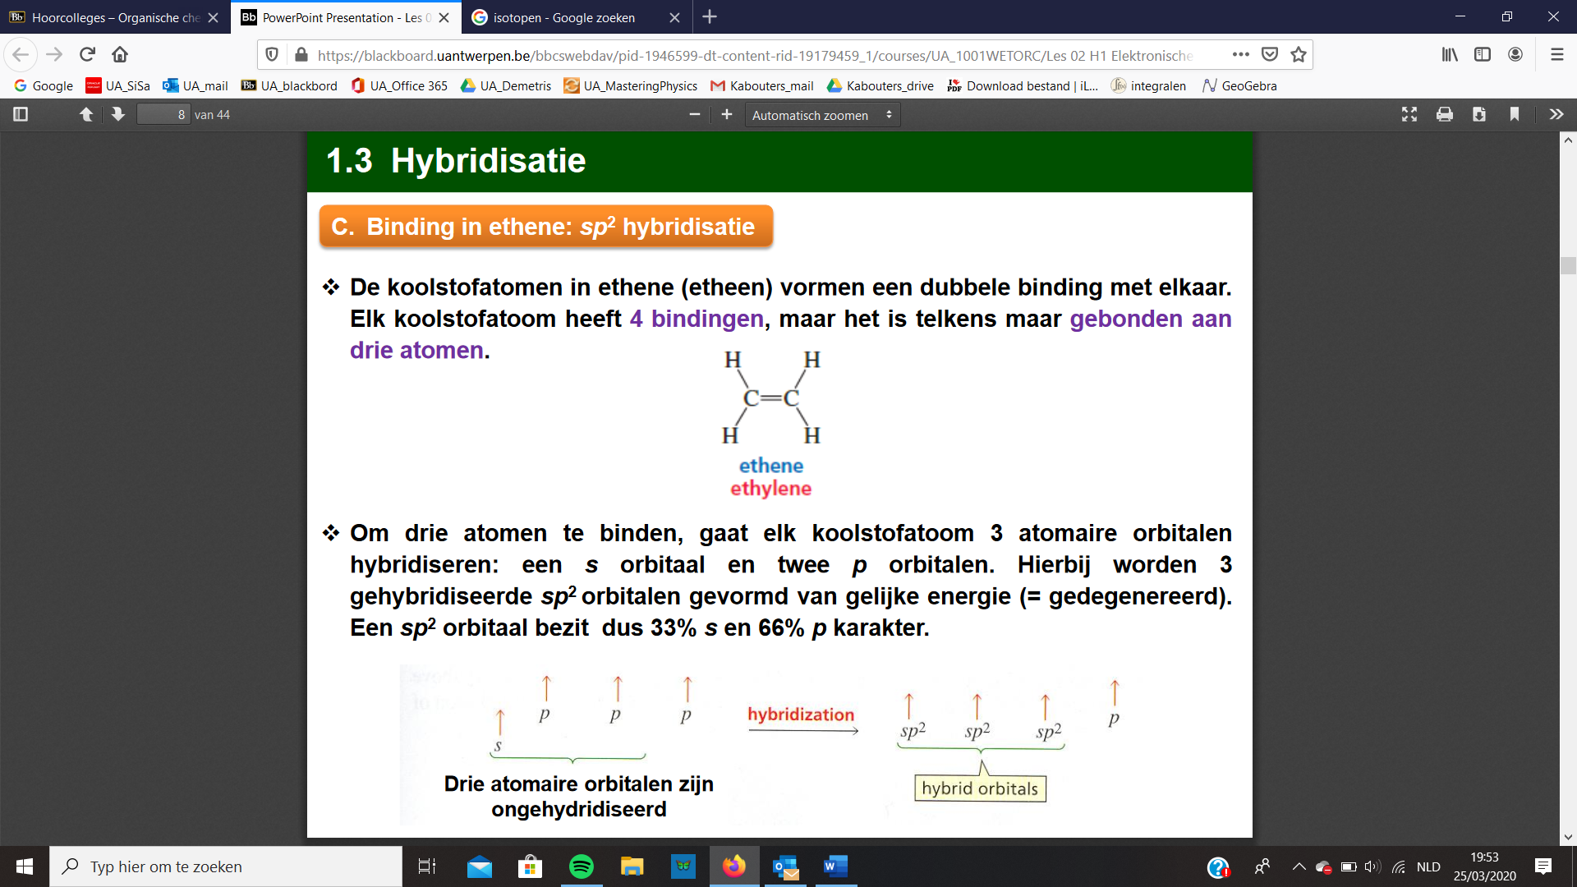Binding in etheen: sp3 hybridisatie
* Koolstoffen vormen een dubbele bindingen met elkaar
* Elke C heeft 4 **bindingen**, maar slechts **gebonden** aan 3 atomen
* Om 3 atomen te binden, gaat elke C 3 atomaire orbitalen hybridiseren
* 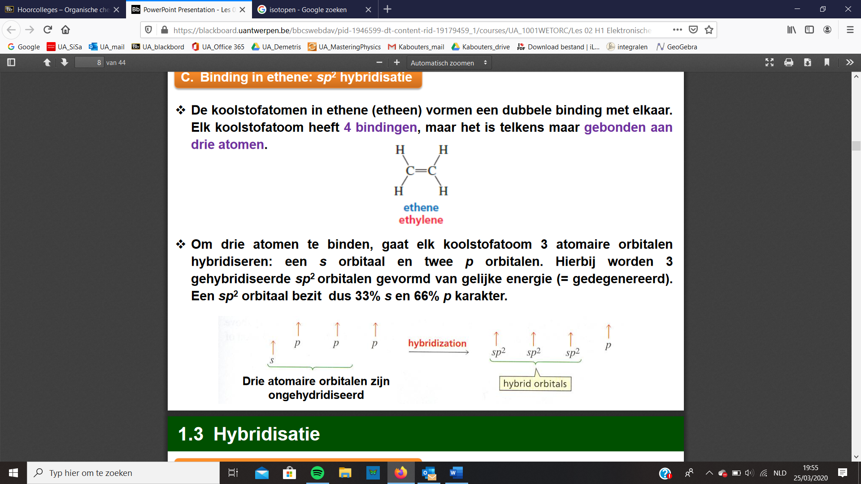1 s-orbitaal
* 2 p-orbitalen
* 3 gehybridiseerde sp2orbiatlen gevormd met gelijke energie (=gedegenereerd)
* 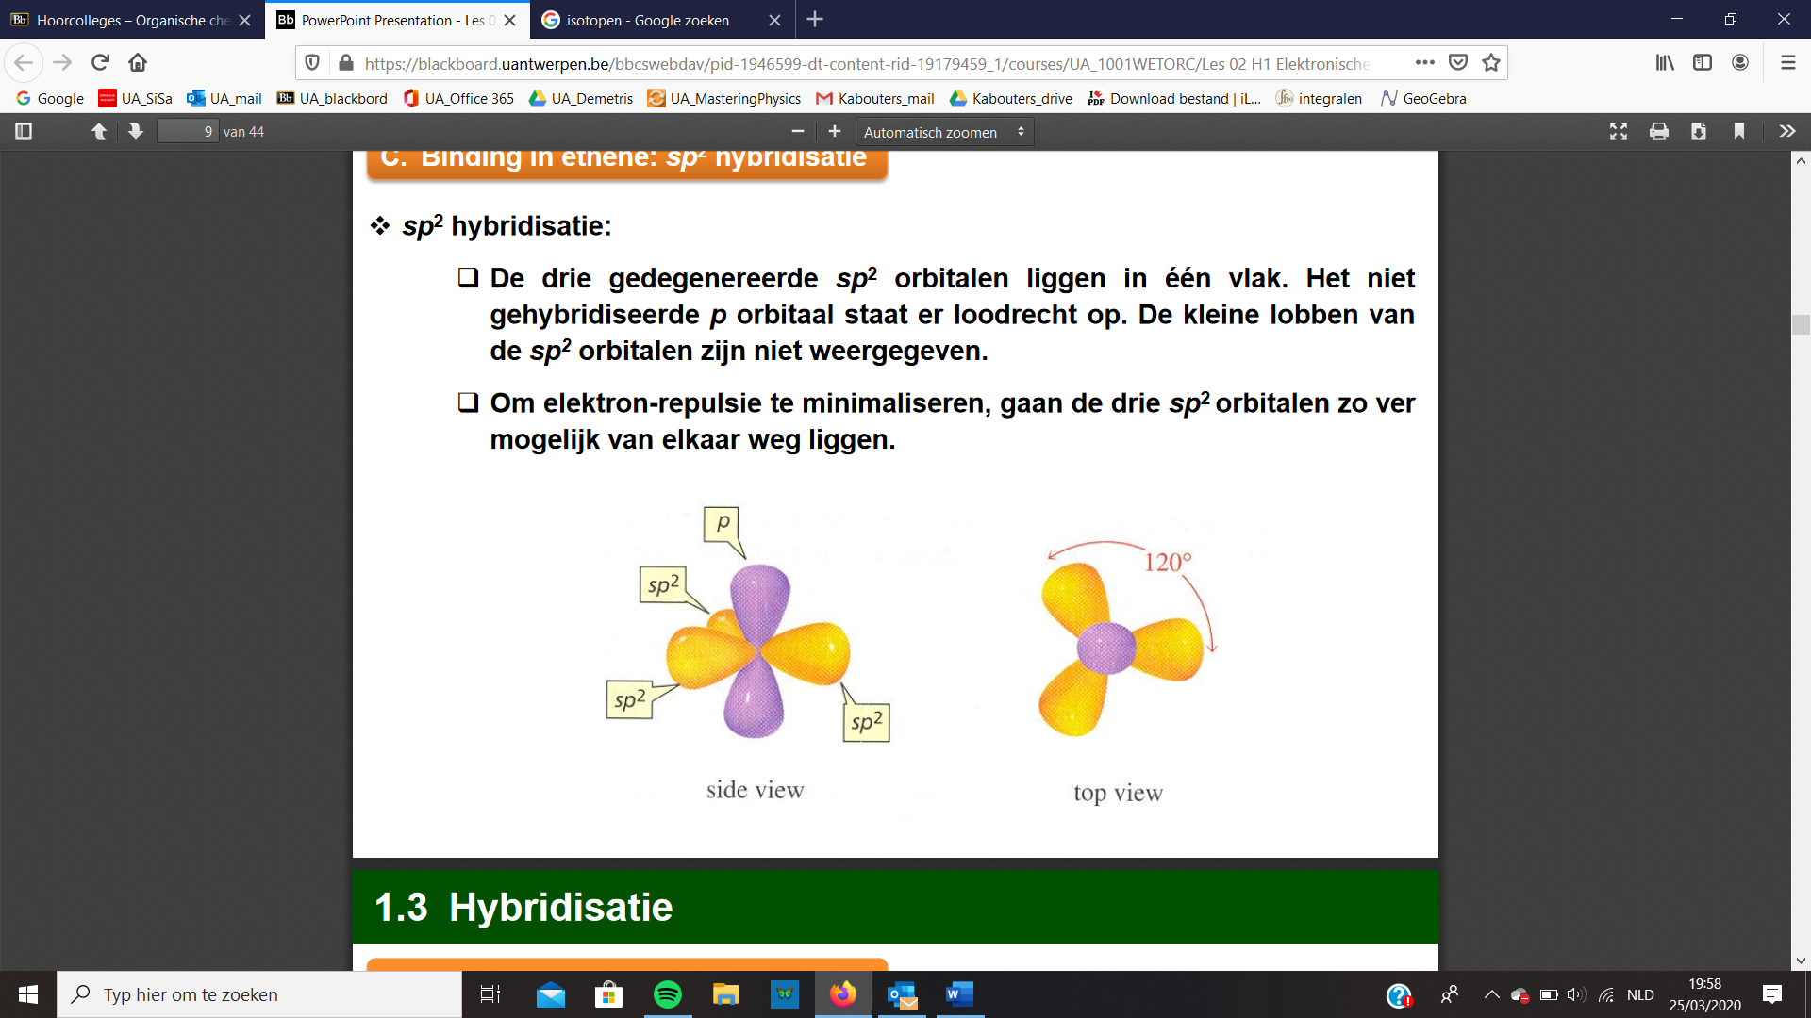Sp2 hybridisatie
* 3 gedegenereerde sp2 orbitalen liggen in het vlak
* Niet gehybridiseerde p orbitaal staat er loodrecht op (kleine lobben van sp2worden niet weergegeven)
* Elektronenrepulsie minimaliseren, 3 sp2orbitalen zo ver mogelijk uit elkaar liggen
* C-C wordt gevormd door sp2 – sp2 overlap
* 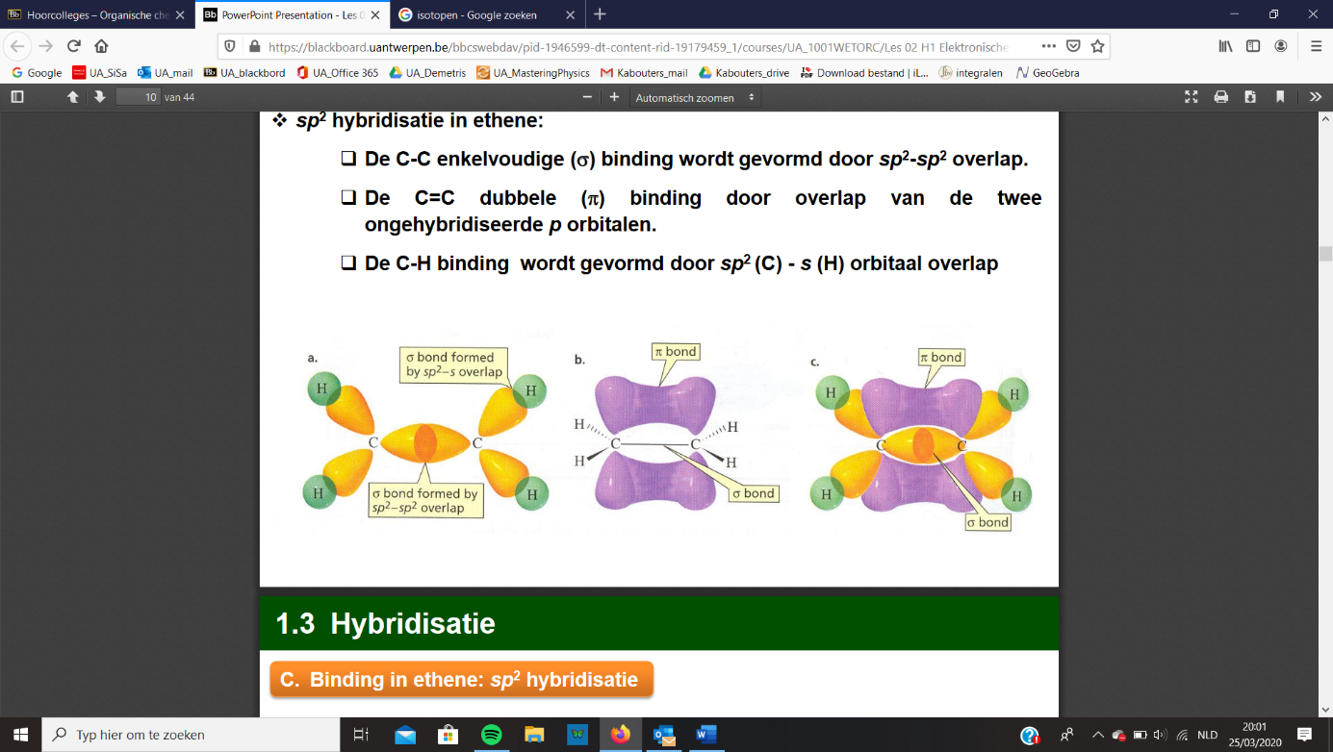C=C wordt gevormd door 2 ongehybridiseerde p-orbitalen
* C-H wordt gevormd door sp2(C )- s (H) overlap
* Dubbele binding gaat meer afstoten dan een enkelvoudige binding is de H-C-C hoek groter dan de H-C-H hoek.

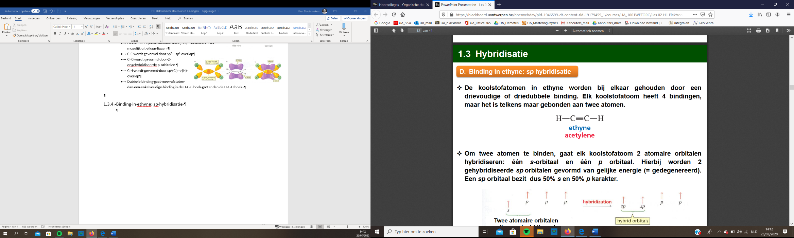

* + 1. Binding in ethyne: sp hybridisatie
* Koolstoffen worden bij elkaar gehouden door een drievoudige of driedubbele bindingen
* Elk C-atoom heeft 4 bindingen, maar slechts aan twee atomen gebonden
* 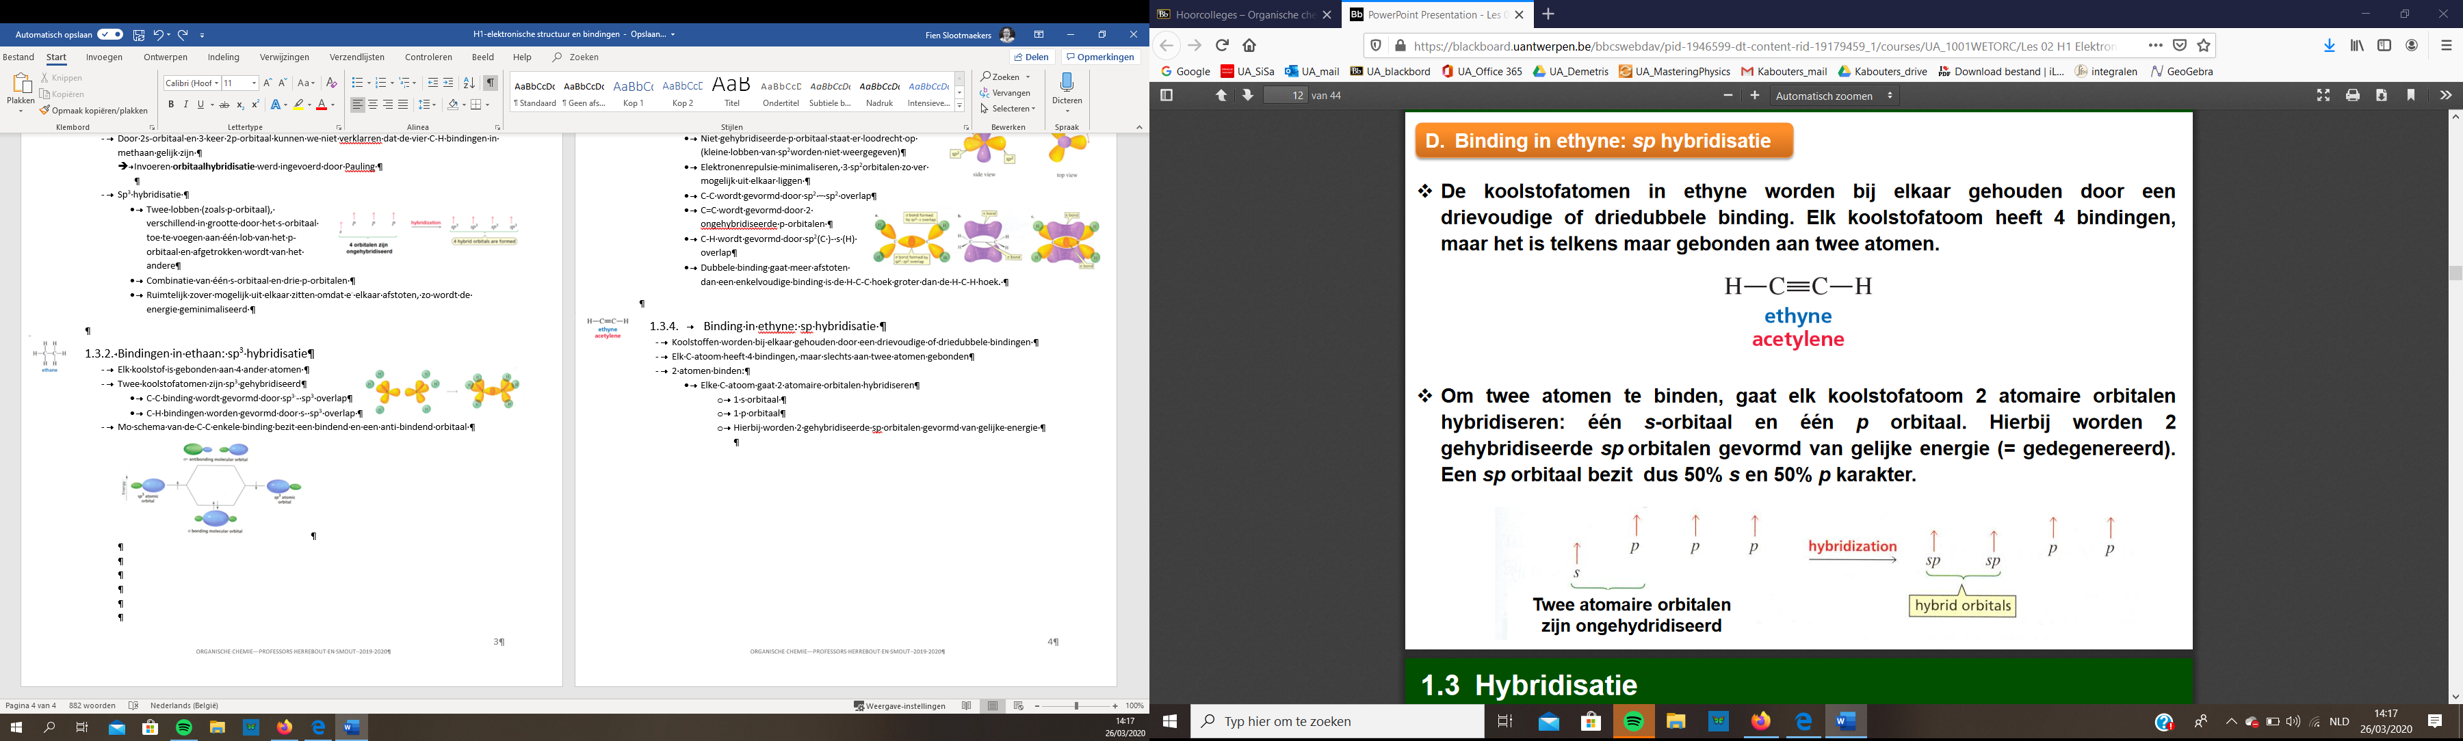2 atomen binden:
* Elke C-atoom gaat 2 atomaire orbitalen hybridiseren
* 1 s orbitaal
* 1 p orbitaal
* Hierbij worden 2 gehybridiseerde sp orbitalen gevormd van gelijke energie
* Sp-hybridisatie
* Twee gedegenereerde orbitalen liggen op 1 lijn
* 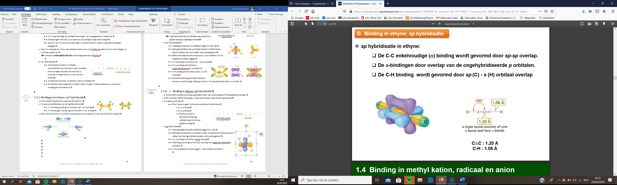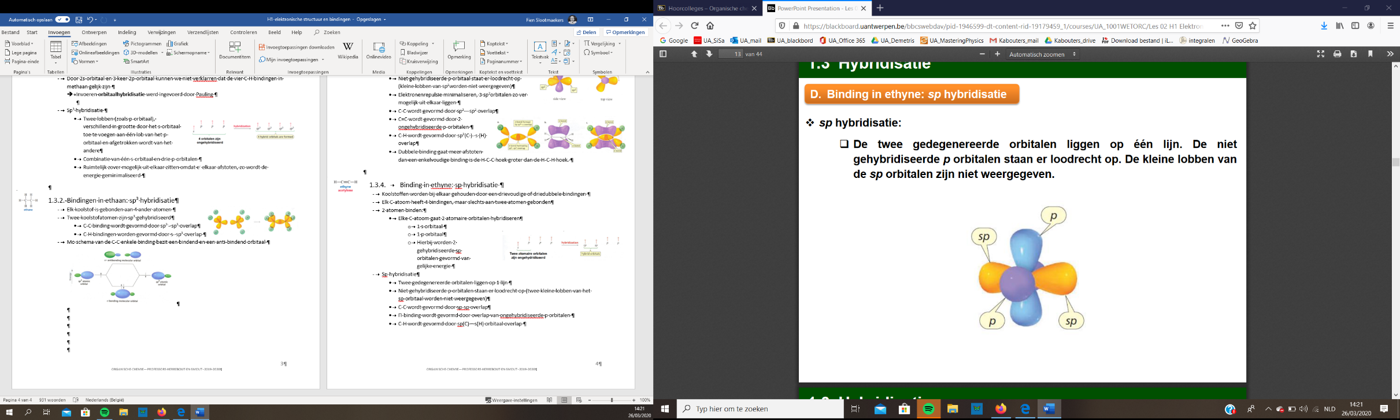Niet gehybridiseerde p orbitalen staan er loodrecht op (twee kleine lobben van het sp-orbitaal worden niet weergegeven)
* C-C wordt gevormd door sp-sp overlap
* Π-binding wordt gevormd door overlap van ongehybridiseerde p orbitalen
* C-H wordt gevormd door sp(C) – s(H) orbitaal overlap
  1. Binding in methyl kation, radicaal en anion
     1. Methyl kation
* Koolstof atoom van methyl **kation is sp2 gehybridiseerd** (VSEPR: AX2)
* Ongehybridiseerd p-orbitaal is leeg
  + 1. Methyl radicaal
* Koolstofatoom van methyl **radicaal is tussen sp2 en sp3 gehybridiseerd**
* Indien voorgesteld als zuiver sp2zit er een elektron in het ongehybridiseerde p-orbitaal
  + 1. Methyl anion
* Koolstofatoom van **methyl anion is sp3 gehybridiseerd**
* Twee niet bindende elektronen zitten in sp3 orbitaal

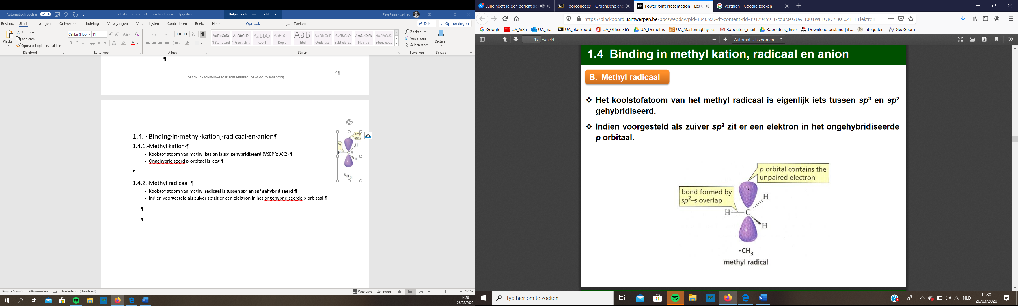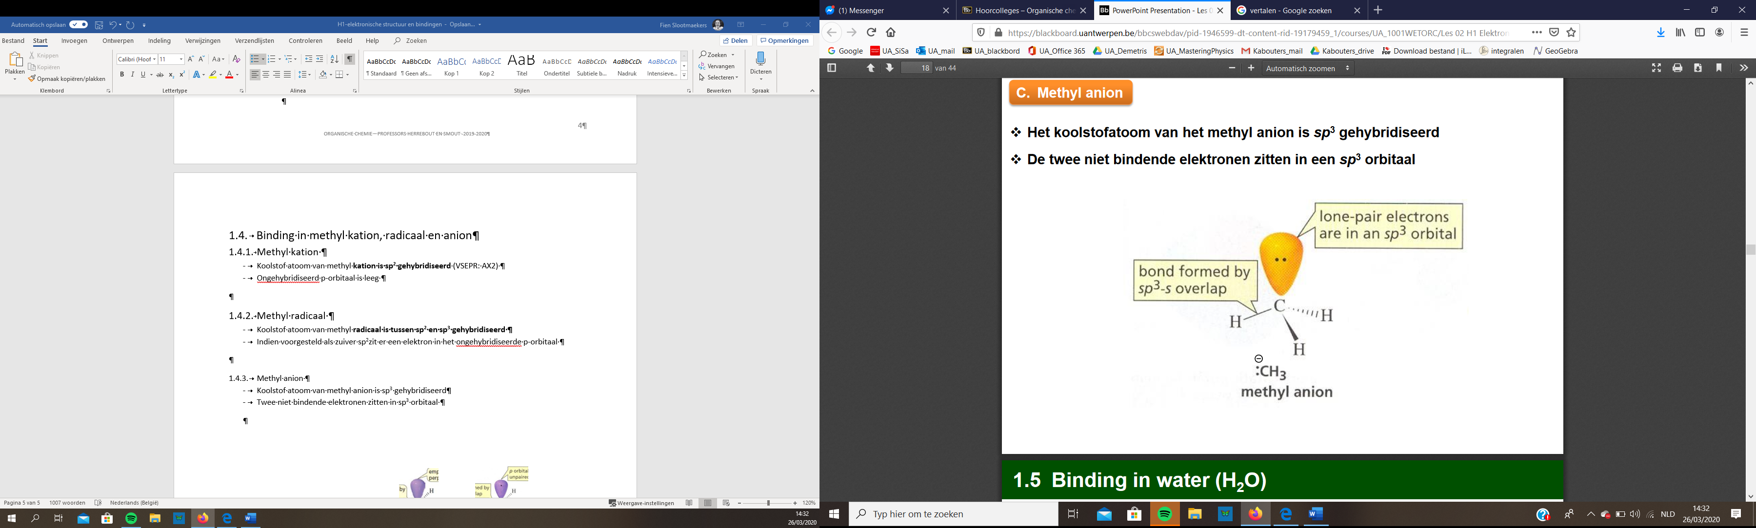

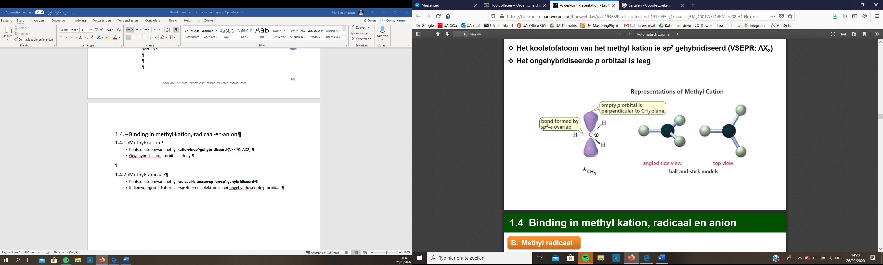

* 1. 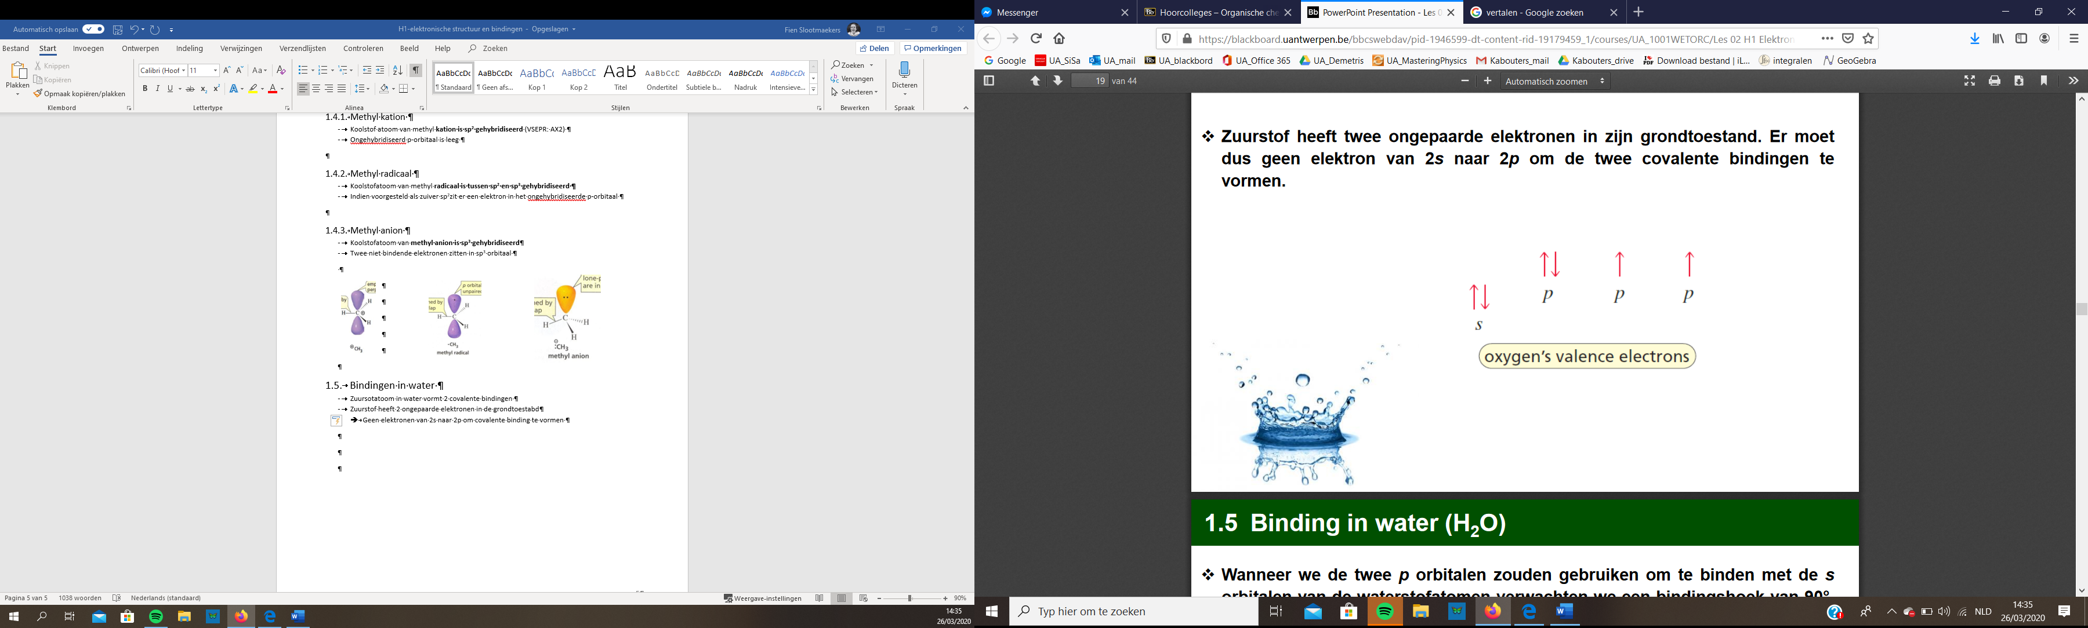Bindingen in water
* Zuursotatoom in water vormt 2 covalente bindingen
* Zuurstof heeft 2 ongepaarde elektronen in de grondtoestabd
* Geen elektronen van 2s naar 2p om covalente binding te vormen
* 2 p-orbitalen gebruiken om te binden met een s-orbitaal van de waterstofatomen verwachten we een bindingshoek van 90 graden.
* Experimenteel: 104.5 graden
* Verklaring: hydbridisatie: s-orbitaal en 3 p-orbitaleb van zuurstof moeten gehybridiseerd worden tot 4 sp3 orbitalen

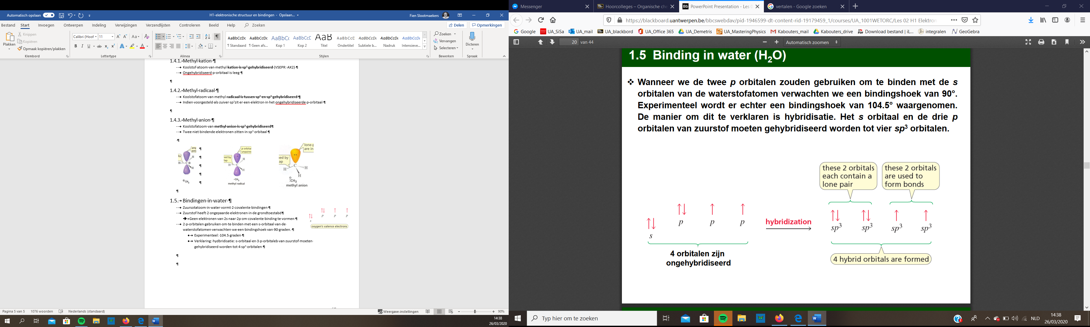

* Sp3 hybridisatie
* Twee OH bindingen worden gevormd via sp3 (O) – s(H) overlap
* Niet bindende (=vrije) elektronenparen bevinden zich in sp3orbitaal
* H-O-H wijkt af van ideale 109.5°
* Komt door de grote afstoting van een vrij elektronenpaar tgv feit dat ze slechts 1 kern voelen
  1. Binding van ammonia (NH3) en ammnonium (NH4+)ion
* Het N-atoom in **ammonia** is sp3 gehybridiseerd
* 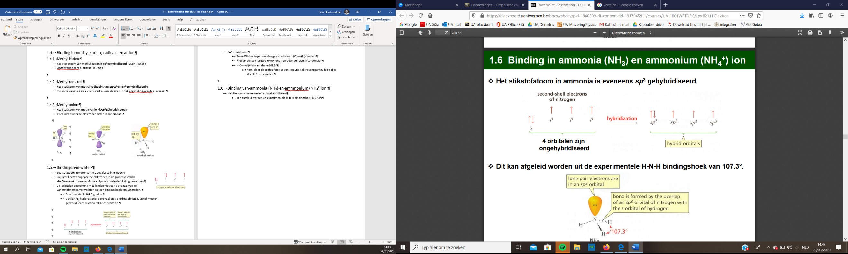kan afgeleid worden uit experimentele H-N-H bindingshoek (107.3°)
* Sp3 hybridisatie
* 3 N-H worden gevormd door sp3 (N) – s (H) overlap
* Niet bindende elektronenparen bevindt zich in een sp3orbitaal
* H-N-H wijkt af van de ideale bindingshoek door de grotere repulsie van de niet bindende elektronenparen
* Wel groter dan de H-O-H bindingshoek in water (2 vrije elektronenparen in water)
* **Ammonuimion** heeft 4 gelijke N-H bindingen en geen niet bindende elektronenparen. Hierdoor is de bindingshoek H-N-H ideaal
  1. 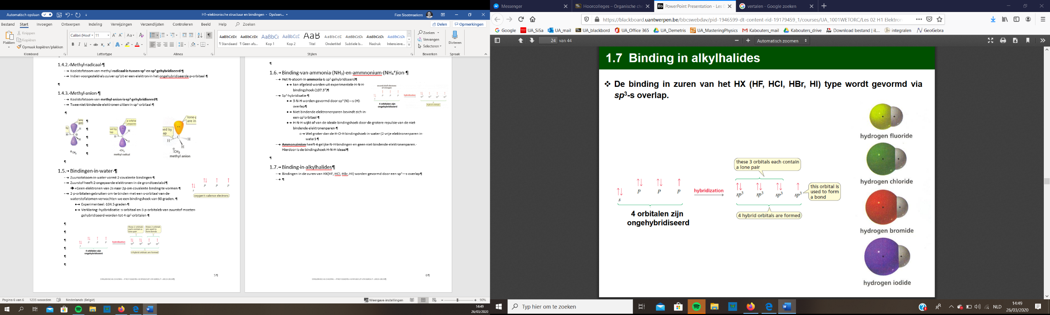Binding in alkylhalides
* Bindingen in de zuren van HX(HF, HCl, HBr, HI) worden gevormd door een sp3 – s overlap
* Fluoride is het 2sp3oribtaal dat overlapt met 1s-orbitaal van waterstof
* Hoe hoger de rij (periode) van dit sp3oribtaal hoe diffuser het orbitaal
* Diffusere orbitalen gaan slechter overlappen met 1s-orbitaal van waterstof
* Hierdoor gaat de H-X binding telkens we een rij zakken in PSE zwakker worden

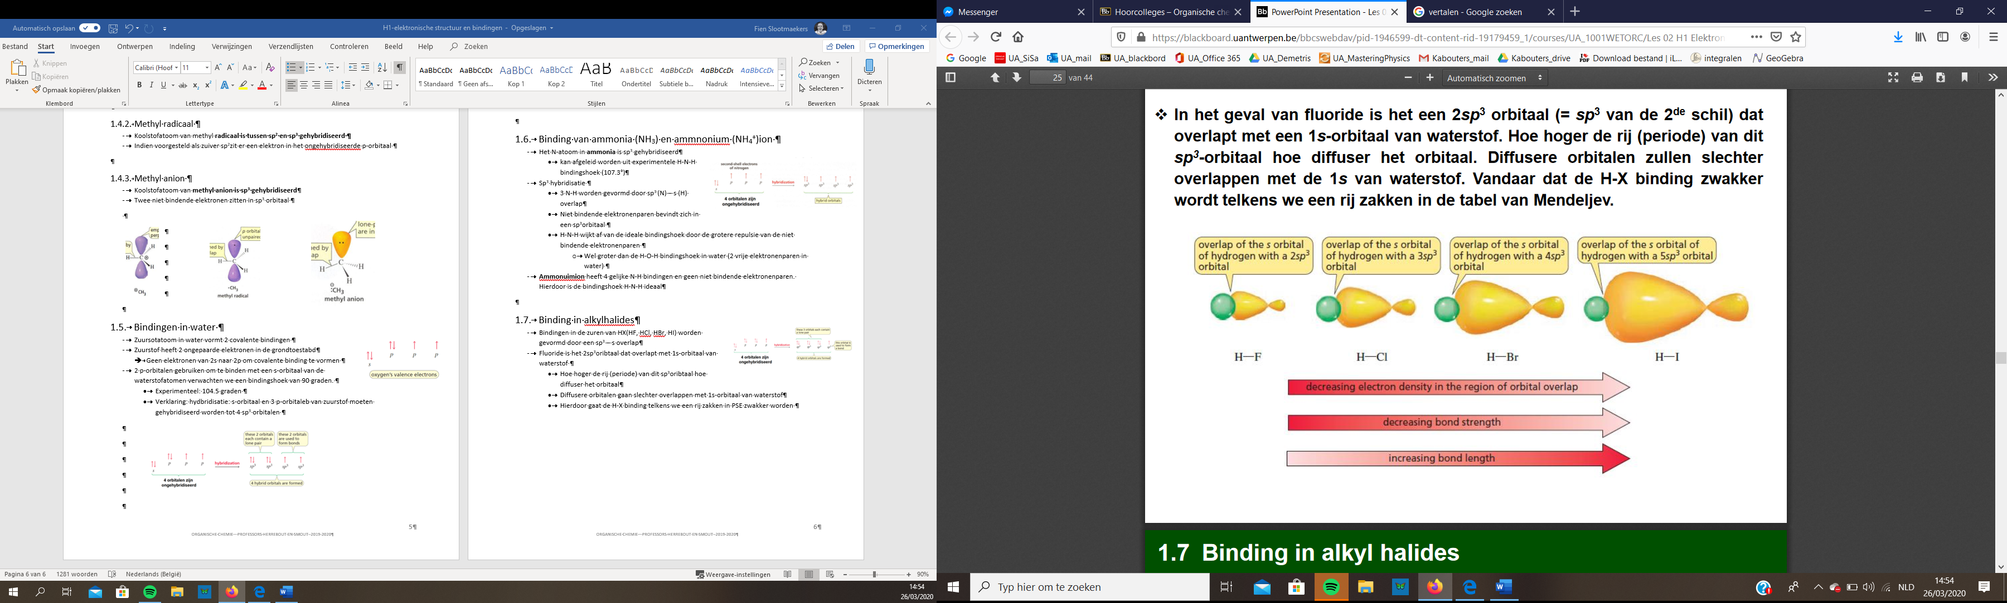

* 1. Samenvatting bindingen en geometrie
* Enkelvoudige bindingen zijn sigma-bindingen
* Dubbele bindingen zijn opgebouwd uit 1 sigma-binding en 1π-binding
* Drievoudige bindingen zijn opgebouwd uit 1 sigma-binding en 2π-binding
* Eenvoudigste manier om te hybridisatie van C, N en O terug te vinden is door het aantal π binding te kijken.
* Radicalen en carbokationen zijn uitzonderingen (sp2 hybridisatie) omdat ze slechts half gevuld of lege orbitaal bezitten
* Als het geen π binding vormt, is het sp3 hybridisatie
* Als het één π binding vormt, is het sp2 hybridisatie
* Als het twee π binding vormt, is het sp hybridisatie
* De bindingslengtes en sterktes van enkelvoudige, dubbele en drievoudige bindingen vergelijken zien we dat enkelvoudige bindingen lager en minder sterk zijn dan dubbele en dubbele lager en minder sterk zijn dan drievoudige bindingen
* C-H sigma binding is koter en sterker dan een C-C sigma binding
* Oorzaak: s-orbitaal van het H-atoom dichter bij de kern zit dan het sp3 orbitaal van C
* In een sp3 overlap zijn de kernen dichter bij elkaar dan in een sp3-sp3 overlap
* C-H sigma binding is sterker door de grotere eleketronenintensiteit in het gebied van overlap
* **Lengte en sterkte** van de C-H binding hangt af van de **hybridisatie** van **C**
* Hoe meer s karakter in het gehybridiseerde orbitaal, hoe koter en sterker de binding omdat een s-orbitaal dichter bij de kern zit dan een p-orbitaal
* C (sp3) -H is langer en minder sterk dan C (sp2)-H
* C (sp2) – H is op zijn beurt langer en minder sterk dan C(sp)-H
* Bindingshoek hangt samen met de hybridisatie van C
* Hoe groter het s karakter hoe groter de hoek
  1. Classificatie van organische verbindingen
* Classificatie is gebaseerd op functionele groepen
* Koolwaterstoffen
* Moleculen met hetero-atomen (=O, N, Cl, P, S,…)
* Verbinding met O
* Verbinding met N
* Verbinding met halogeen (F, Cl, Br, I)
  + 1. Koolwaterstoffen CnHm
* Alkanen: enkele bindingen tussen alle C (allen sp3)
* Cycloalkanen: sp3 C-atomen vormen een ring
* Alkenen: C-C (sp2) dubbele bindingen aanwezig in moleculen
* Cycloalkenen: dubbele binding in ring
* Alkynen: C-C(sp) drievoudige bindingen aanwezig in de moleculen
* Aromaten: bevatten een benzene ring
  + 1. Alkylhalogeniden (alkyl halides) R-X
* Een H-atoom van een alkaan kan vervangen worden door een halogeen atoom ter vorming van een alkyl halides
* Cl en Br komen geregeld voor in verbindingen geïsoleerd uit mariene organismen (sponzen, zeewieren)
  + 1. Verbindingen met één zuurstof (O) atoom
* O (tweewaardig) komt voor met zowel twee enkele als met één dubbele binding
  + 1. Verbindingen met twee zuurstof (O) atomen
    2. Verbinding met één stikstof (N) atoom
    3. Verbinding met één stikstof (N) en één zuurstof (O) atoom
    4. Verbinding met zuurstof (O) en halogeen (X) atoom